


RAPORT Z ORGANIZACJI
XIV POWIATOWYCH TARGÓW PRACY

Data | 16 marca 2018 roku
Miejsce | Hala Widowiskowo – Sportowa Parku Wodnego – Chojnice
Organizatorzy | Starosta Chojnicki i  Powiatowy Urząd Pracy w Chojnicach
Patronat
Cel | Ideą tego przedsięwzięcia było umożliwienie bezpośredniego kontaktu pracodawców działających na terenie powiatu chojnickiego z osobami poszukującymi pracy oraz promowanie aktywnej postawy na rynku pracy.
Uczestnicy odwiedzający targi | - osoby bezrobotne | 500
Uczestnicy odwiedzający targi | - uczniowie ostatnich klas szkół ponadgimnazjalnych | 500
Uczestnicy odwiedzający targi | - pozostałe osoby | 200
Uczestnicy- organizatorzy | - pracodawcy poszukujący kandydatów do pracy | 89
Uczestnicy- organizatorzy | - wystawcy prezentujący dorobek swoich firm i/lub świadczący bezpłatne usługi na rzecz osób odwiedzających targi pracy | 23
Uczestnicy- organizatorzy | - Instytucje rynku pracy:
Uczestnicy- organizatorzy | - Wojewódzki Urząd Pracy w Gdańsku/ Oddział Zamiejscowy w Słupsku | 1
Uczestnicy- organizatorzy | - Powiatowe Urzędy Pracy  - Chojnice  - Człuchów  - Kartuzy | 3
Uczestnicy- organizatorzy | - Młodzieżowe Centrum Kariery OHP | 1
Uczestnicy- organizatorzy | - Instytucje Szkoleniowe | 2
Uczestnicy- organizatorzy | - Agencje Zatrudnienia | 5
Uczestnicy- organizatorzy | - Instytucje partnerskie  - „Stowarzyszenie na rzecz miasta i gminy Debrzno”  - Stowarzyszenie Wdzydzko – Charzykowska Lokalna Grupa Rybacka „Mòrénka”  - Szkolny Ośrodek Kariery " Kreator" CKZiU w Chojnicach | 3
Oferta towarzysząca targom | - DORADCA ZAWODOWY  - przeprowadzanie testu predyspozycji  - doradztwo w zakresie biznesplanu  - DARMOWE BADANIA PROFILAKTYCZNE  - TRADYCYJNE METODY WYPLATANIA KOSZY, CERAMIKA- PŁASKORZEŹBY, WYBIJANIE PAMIĄTKOWEJ MONETY  - USŁUGI FRYZJERSKO- KOSMETYCZNE, MASAŻ  - POCZĘSTUNEK  - PŁONĄCA PATELNIA- pokaz gotowania  - CARVING- sztuka rzeźbienia w owocach i warzywach  - POKAZ RATOWNICTWA MEDYCZNEGO

Opis przedsięwzięcia:

W uroczystości otwarcia XIV Powiatowych Targów Pracy uczestniczyli przedstawiciele samorządów terytorialnych, na czele ze Starostą Chojnickim – Panem Stanisławem Skają.
Przecięcia wstęgi dokonali:
• Starosta Chojnicki - Pan Stanisław Skaja,
• Przewodniczący Powiatowej Rady Rynku Pracy - Pan Bogdan Tyloch,
• Dyrektor Powiatowego Urzędu Pracy w Chojnicach - Pan Wojciech Adamowicz.
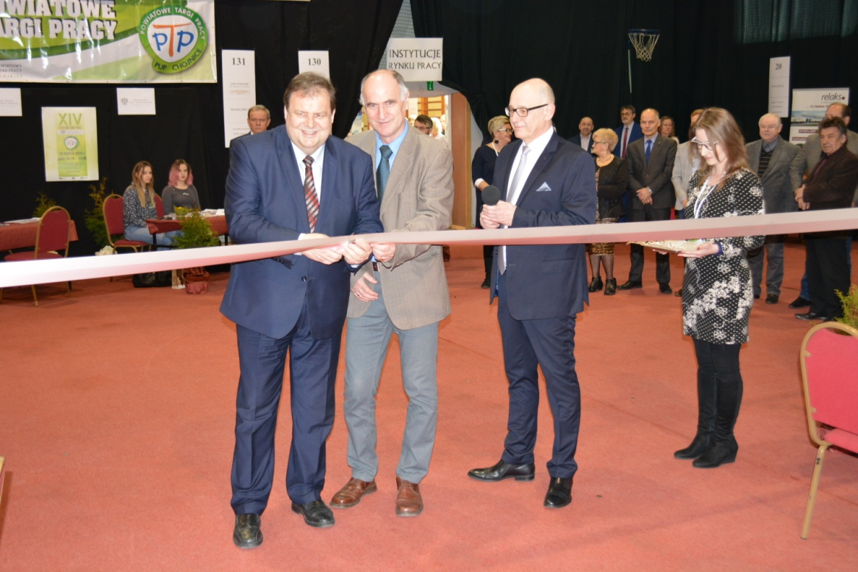

fot. PUP Chojnice od lewej: Starosta Chojnicki- Pan Stanisław Skaja, Przewodniczący Powiatowej Rady Rynku
Pracy – Pan Bogdan Tyloch, Dyrektor Powiatowego Urzędu Pracy w Chojnicach – Pan Wojciech Adamowicz.

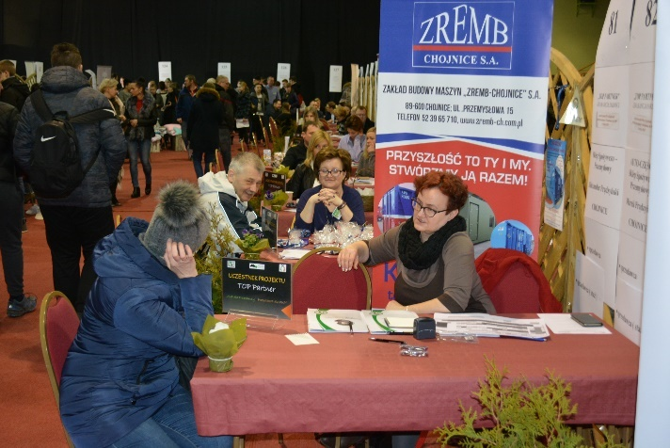
W przygotowanych boksach/ stanowiskach pracodawcy odbywali rozmowy rekrutacyjne z potencjalnymi kandydatami do pracy.
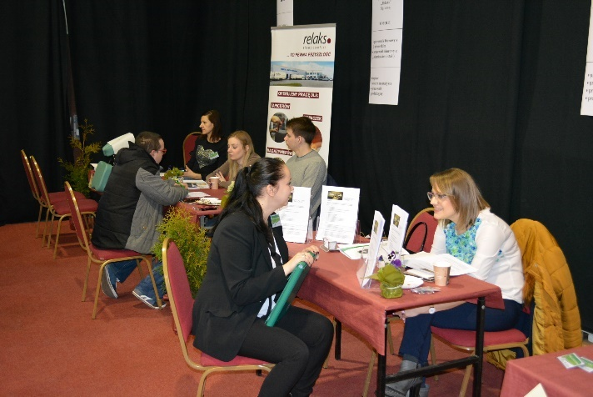
fot. PUP Chojnice- stanowiska pracodawców rekrutujących pracowników


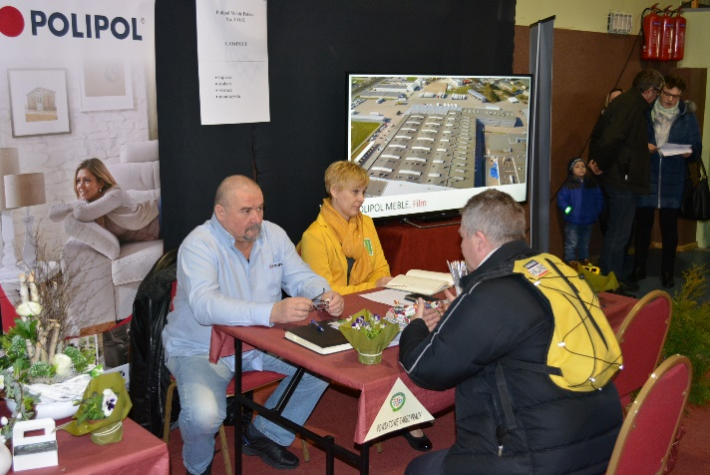
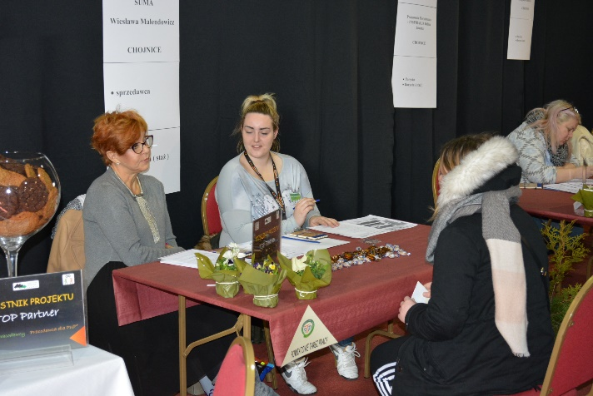

fot. PUP Chojnice- stanowiska pracodawców rekrutujących pracowników

89 pracodawców i 5 agencji zatrudnienia zgłosiło łącznie 540 miejsc pracy, w tym 36 miejsc stażowych:
Pracodawcy: 89 firm zgłosiło 466 wolnych miejsc pracy, w tym 36 miejsc stażowych:
branża:
- budowlana (22 pracodawców) - 61 miejsc pracy (pomocniczy robotnik budowlany, murarz, malarz, dekarz, brukarz, tynkarz, monter instalacji sanitarnych)
- gastronomiczna (13 pracodawców) - 82 miejsca pracy (kucharz, kelner, barman, pomoc kuchenna, pracownik restauracji)
- metalowa /mechaniczna (10 pracodawców); 48 miejsc pracy (spawacz, monter, tokarz, frezer, mechanik pojazdów samochodowych, operator CNC, elektryk)
- handlowa (12 pracodawców) - 25 miejsc pracy (sprzedawca, sprzedawca internetowy, florysta, magazynier)
- stolarska (10 pracodawców) - 42 miejsca pracy (stolarz, pomocnik stolarza, stolarz montażysta, tapicer, szwaczka)
- ochrona zdrowia (3 pracodawców)- 4 miejsca pracy (rejestratorka medyczna, diagnosta laboratoryjny)
- usługi /przetwórstwo (19 pracodawców) - 204 miejsc pracy (pracownik produkcji rybnej, pracownik produkcji, rozbieracz, pakowacz, pracownik rozbioru)

Agencje Zatrudnienia - oferowały 74 miejsca pracy.

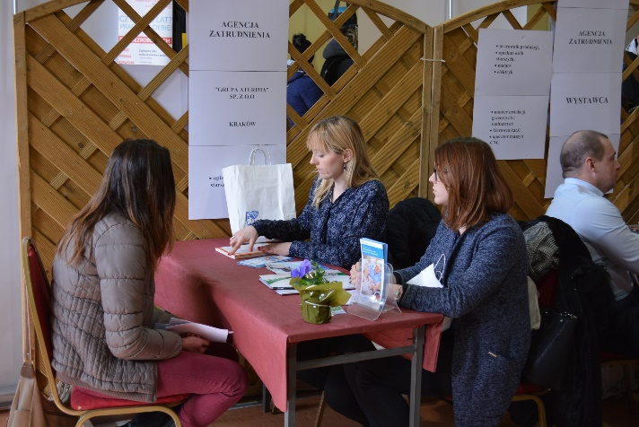
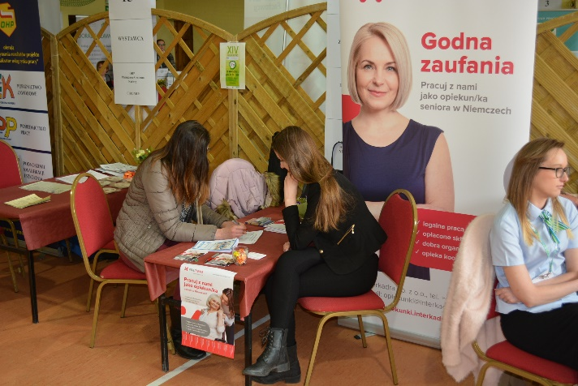

fot. PUP Chojnice- stoiska agencji zatrudnienia
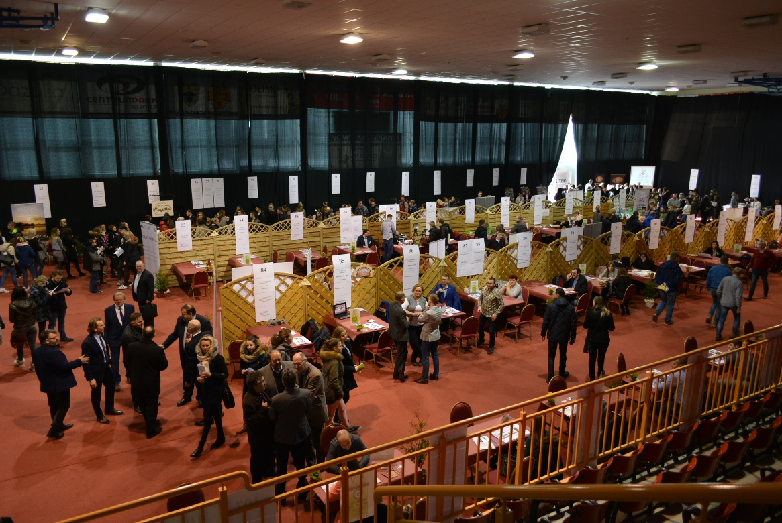

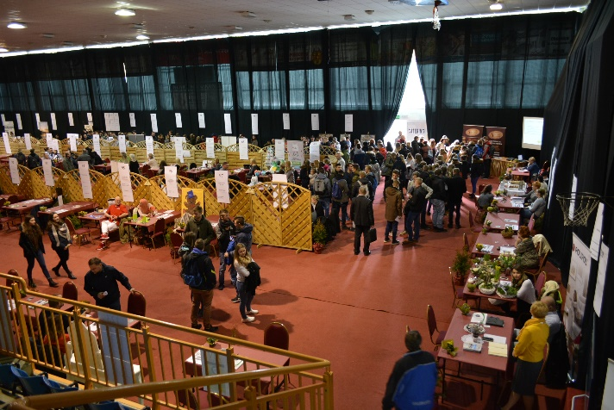
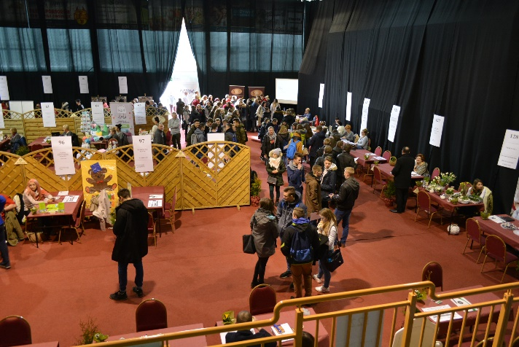
fot. PUP Chojnice- Hala Widowiskowo Sportowa Parku Wodnego w Chojnicach- widok z trybun
Targi to nie tylko oferta odpowiedniego zatrudnienia, to także prezentacja dorobku nowych firm, które powstały dzięki wsparciu z urzędu pracy.
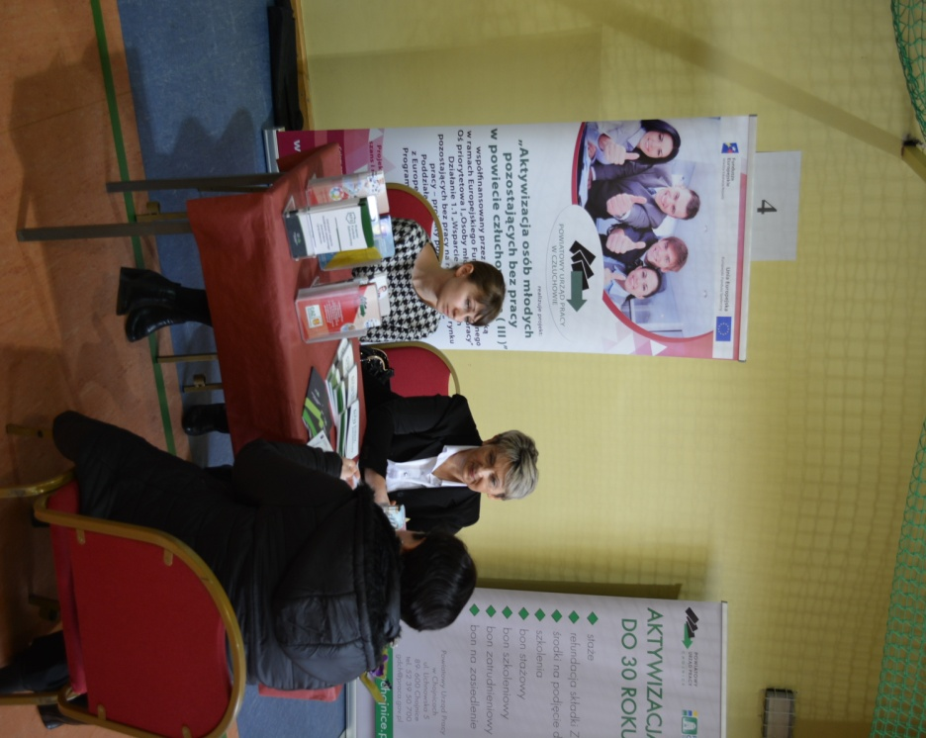
Targi to również doskonała okazja prezentacji ofert instytucji rynku pracy, szczególnie ościennych powiatowych urzędów pracy, instytucji szkoleniowych z terenu powiatu chojnickiego, Ochotniczych Hufców Pracy, agencji zatrudnienia, no i oczywiście oferty Wojewódzkiego Urzędu Pracy w Gdańsku / Oddziału Zamiejscowego w Słupsku.
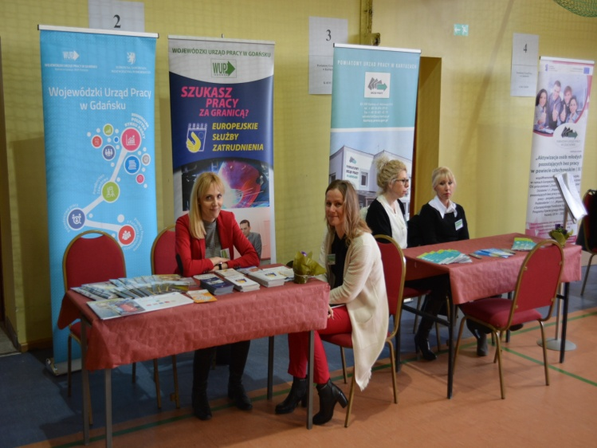
fot. PUP Chojnice- stoisko Wojewódzkiego Urzędu Pracy w Gdańsku/ Oddział Zamiejscowy w Słupsku oraz Powiatowego Urzędu Pracy
w Człuchowie

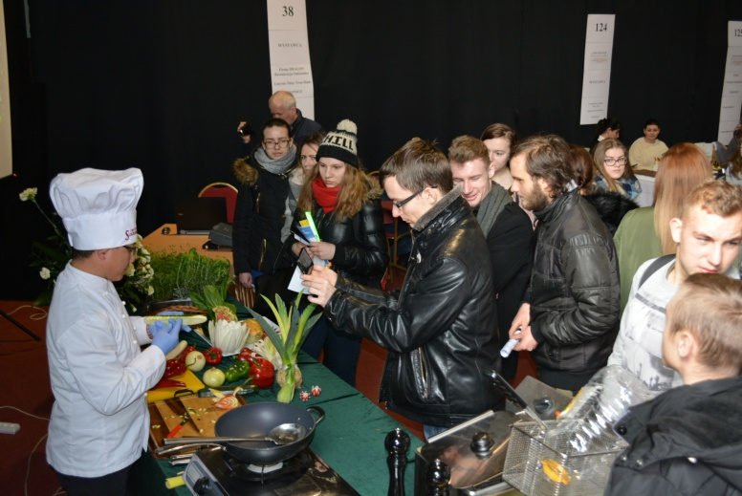
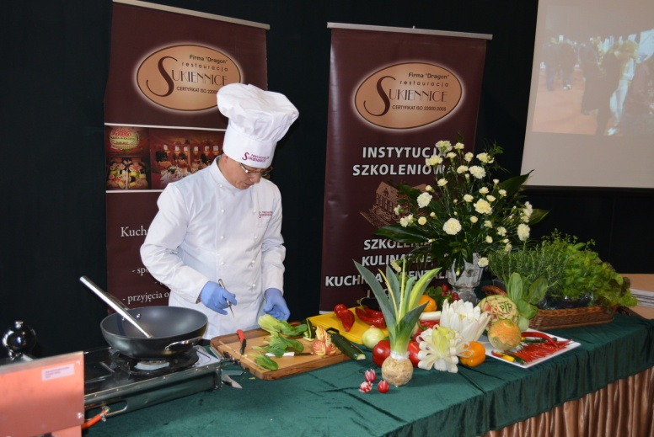
Goście odwiedzający stoiska mogli skorzystać z wielu atrakcji. Organizatorzy zapewnili poczęstunek w postaci grochówki i innych lokalnych specjałów. Wielkim zainteresowaniem cieszyło się stanowisko kulinarne, przy którym odbył się pokaz gotowania pn. „Płonąca patelnia” a także zaprezentowano sztukę rzeźbienia w owocach i warzywach - carving.
fot. PUP Chojnice- Firma Dragon Restauracja Sukiennice


fot. PUP Chojnice- Firma Dragon Restauracja Sukiennice

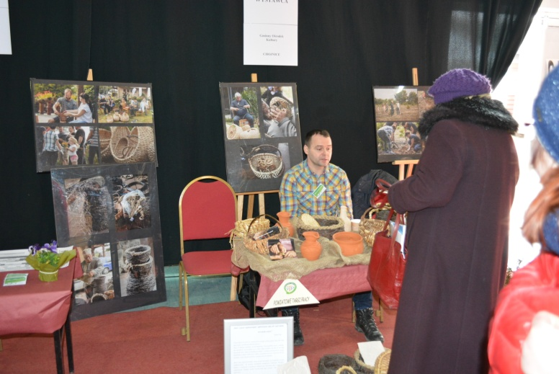
Osoby odwiedzające targi mogły uczestniczyć w pokazie Gminnego Ośrodka Kultury w Chojnicach - gdzie uczono wyplatania z wikliny.

fot. PUP Chojnice- stoisko Gminnego Ośrodka Kultury w Chojnicach

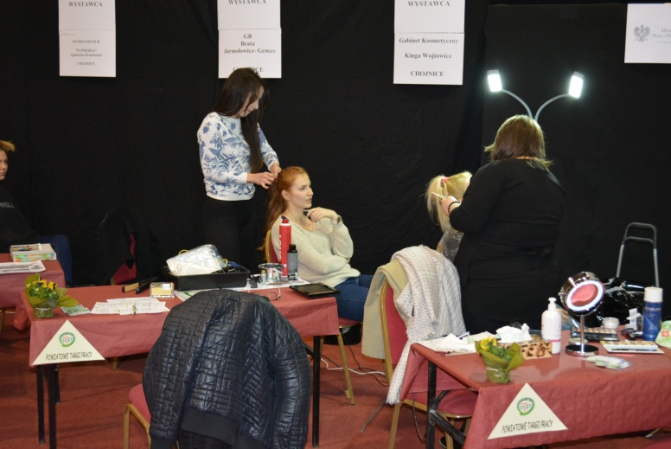
Dla chętnych - przygotowane zostały stanowiska fryzjerskie, kosmetyczne oraz masażu, na których bezpłatnie świadczono usługi na rzecz osób odwiedzających Powiatowe Targi Pracy.

fot. PUP Chojnice- stoiska fryzjerskie, kosmetyczne, masaż

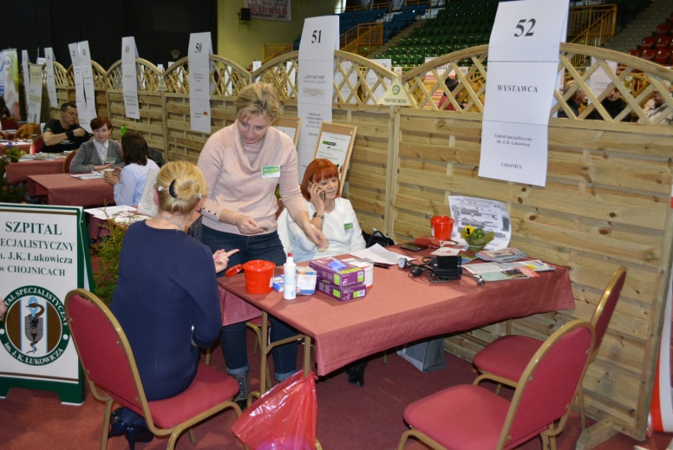
Pracownicy Szpitala Specjalistycznego im. J.K. Łukowicza w Chojnicach zadbali o bezpłatne podstawowe badania profilaktyczne dla uczestników. Dodatkową atrakcją imprezy były bezpłatne pomiary składu ciała i porady dietetyka.

fot. PUP Chojnice- stoiska Szpitala Specjalistycznego im. J.K. Łukowicza
w Chojnicach

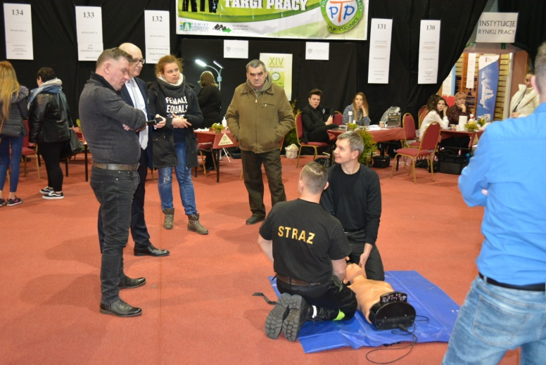
Warto też wspomnieć o ciekawym pokazie ratownictwa medycznego
w wykonaniu pracowników Komendy Powiatowej Państwowej Straży Pożarnej w Chojnicach.

fot. PUP Chojnice- Komenda Powiatowej Straży Pożarnej w Chojnicach

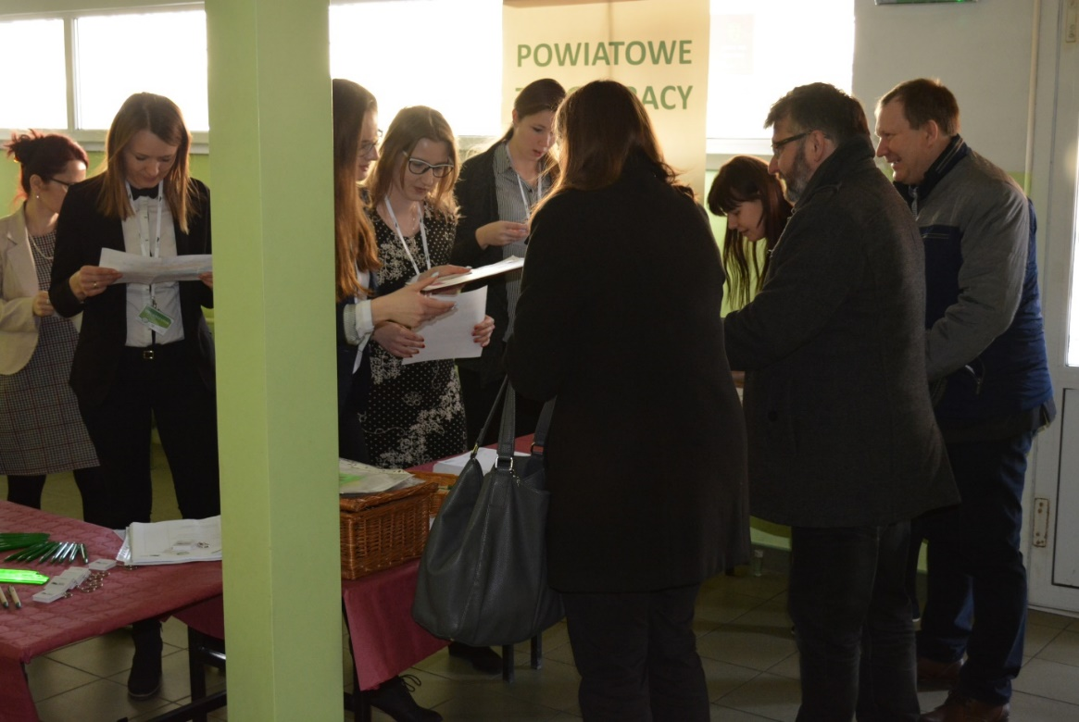

fot. PUP Chojnice- witanie gości przez Pracowników Powiatowego Urzędy Pracy w Chojnicach

Badania ankietowe:

Organizatorzy przeprowadzili badania ankietowe zarówno pracodawców jak i osób odwiedzających (gości)

- Badania ankietowe pracodawców poszukujących kandydatów do pracy
w czasie XIV Powiatowych Targów Pracy:
Pracodawcy rekrutujący kandydatów do pracy oraz agencje zatrudnienia zostali objęci badaniem ankietowym (90 ankiet), mającym na celu zbadanie jakie rezultaty osiągnięto dzięki organizacji targów.

Do najważniejszych wniosków można zaliczyć:

- U większości pracodawców oferty pracy cieszyły się zainteresowaniem
(58% badanych pracodawców);
- większość pracodawców znalazła potencjalnych kandydatów do pracy (53%);
- w skali od 1 do 5 pkt pracodawcy ocenili organizację targów pracy na ocenę 4.61;
- wszyscy pracodawcy zadeklarowali dalszą współpracą z tutejszym urzędem pracy (100%);
- większość ankietowanych jest zainteresowanych utrzymywaniem kontaktu
z doradcą klienta PUP Chojnice (99%).

- Badania Gości odwiedzających XIV Powiatowe Targi Pracy
Każdy z odwiedzających targi otrzymał ankietę, w której mógł wyrazić opinie nt. przedsięwzięcia. 175 osób zwróciło wypełnioną ankietę

Do najważniejszych wniosków można zaliczyć:

- wśród odwiedzających targi dominowały osoby bezrobotne (84%);
- większość odwiedzających to kobiety (63%);
- najliczniejszą grupą odwiedzającą tegoroczne targi pracy były osoby młode do 25 roku życia (60%) oraz osoby w wieku 26-30 lat (21%);
- głównym celem wizyty na targach było znalezienie pracy (57%) oraz szukanie pomysłu na swój rozwój zawodowy (42%);
- 53% ankietowanych zapoznało się z ofertami pracy i staży na stoiskach urzędu pracy;
- 46% ankietowanych nawiązało kontakt z pracodawcą;
- 78% ankietowanych uważa, iż osiągnęło cel udziału w targach pracy;
- dobrze i bardzo dobrze organizację targów pracy oceniło 90% ankietowanych.

Uczestnicy targów - uczniowie ostatnich klas szkół ponadgimnazjalnych.
SZKOŁA
Technikum nr 2 w Chojnicach
Zespół Szkół Ponadgimnazjalnych nr 1
im. TOW „Gryf Pomorski” w Chojnicach

Zespół Szkół Ponadgimnazjalnych nr 2
im. św. Józefa Patrona Rzemieślników w Chojnicach

Technikum nr 3 im. Bohaterów Szarży pod Krojantami w Chojnicach

Zespół Szkół Ponadgimnazjalnych w Malachinie
Zespół Szkół w Chojnicach
Zespół Szkół Licealnych w Czersku
Liceum Ogólnokształcące im. Wincentego Pola
Zespół Szkół Ponadgimnazjalnych w Brusach

Koordynator PTP:
Sabina Mroczyńska- Koordynator
Referatu Usług Rynku Pracy
_______________________________

